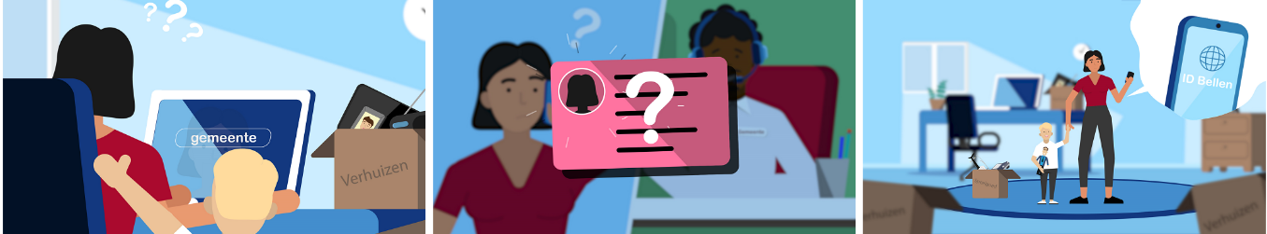

# Inwonerstest nieuwe service: ID Bellen

Soms wilt u meer persoonlijke informatie dan wij u via de telefoon mogen geven. Persoonlijke informatie zoals:

* Waarom krijg ik deze maand minder uitkering?
* Wat is de status van mijn aanvraag?
* Hoeveel personen staan er ingeschreven op mijn adres?

Wij beantwoorden zulke persoonlijke vragen alleen als wij zeker weten dat u bent wie u zegt te zijn. Als u ons belt, stellen wij daarom altijd een aantal  controlevragen. Toch kan het voorkomen dat wij de gevraagde informatie niet met u mogen delen. Dat doen wij om fraude met uw gegevens te voorkomen.

Om dit makkelijker en toch veilig te doen, hebben de gemeenten Arnhem, Nijmegen en de Drechtsteden een nieuwe service ontwikkeld. Deze service heet [ID Bellen](https://www.idbellen.nl/). Met ID Bellen kan de medewerker van de gemeente zeker weten dat u aan de lijn bent. Voordat we die service gaan gebruiken, willen wij deze eerst goed testen.

## **Deelnemers test gezocht**

Wij testen ID Bellen op **22, 23 en 24 september** tussen **14:00 en 17:00**. U neemt **één van die middagen** deel. U kunt de gehele test **vanuit huis** doen. U heeft alleen een **smartphone** nodig die niet ouder is dan 6 jaar. Tijdens de test vragen we u om een **app** te installeren en middels deze app met de gemeente te bellen. Meer informatie krijgt u vooraf per mail toegestuurd. Na afloop vult u een **vragenlijst** in met uw mening over ID Bellen.

De test **duurt ongeveer een halfuur**. Als dank krijgen de eerste 50 deelnemers van ons een **cadeaubon** van €10,-. Het aantal inwoners dat kan deelnemen is beperkt, **wees er dus snel bij!**

## **Aanmelden**

Heeft u tijd en wilt u meedoen? U meldt zich dan aan door een **e-mail** te sturen naar: [idbellen@dordrecht.nl](mailto:idbellen@dordrecht.nl) met als onderwerp **“Aanmelden ID Bellen”**. Geef hierin uw naam en telefoonnummer door. We nemen dan contact met u op om een belmoment af te spreken.

We houden u graag op de hoogte van de uitslag van het onderzoek. Wanneer u na afloop van de test een mailbericht wilt ontvangen met de resultaten van het onderzoek, geef dit dan aan tijdens uw aanmelding in het e-mailbericht.

## **Toestemming en privacy**

Als u zich aanmeldt voor de proef dan geeft u ons toestemming voor het verwerken van de volgende persoonsgegevens:

* Het gebruik van uw naam en emailadres voor het versturen van de instructie en het bijhouden van een deelnemerslijst;
* Het gebruik van uw telefoonnummer om een afspraak te maken voor uw deelname aan de proef;
* Het verwerken van uw naam, geslacht en BSN voor het uitvoeren van de belproef. Let op: deze persoonsgegevens worden automatisch na het telefoongesprek verwijderd.
* Al uw gegevens die we gebruiken voor de proef verwijderen we na afloop van de proef, uiterlijk 1 november 2020.
* U kunt deze toestemming ieder moment intrekken door te mailen naar idbellen@dordrecht.nl. Als u vragen heeft kunt u deze ook mailen naar idbellen@dordrecht.nl. Daarnaast kunt u een beroep doen op uw privacy rechten. Meer informatie over hoe wij omgaan met uw gegevens kunt u vinden op <https://www.idbellen.nl/id-bellen/privacyverklaring>.

## **Meer informatie**

Op onze website [www.idbellen.nl](http://www.idbellen.nl) leest u meer over ID Bellen.